DCP:
Selektion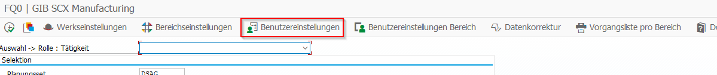

Dialogbox
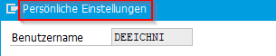

Planungstableau

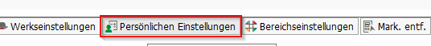
Dialogbox „Benutzereinstellungen Bereich“
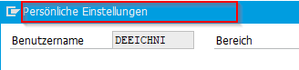

Zum Vergleich DCC:

